
ФЕДЕРАЛЬНОЕ ГОСУДАРСТВЕННОЕ АВТОНОМНОЕ ОБРАЗОВАТЕЛЬНОЕ УЧРЕЖДЕНИЕ ВЫСШЕГО ОБРАЗОВАНИЯ «САМАРСКИЙ НАЦИОНАЛЬНЫЙ ИССЛЕДОВАТЕЛЬСКИЙ УНИВЕРСИТЕТ ИМЕНИ АКАДЕМИКА С.П. КОРОЛЕВА
(САМАРСКИЙ УНИВЕРСИТЕТ)»

Институт Информатики и кибернетики
Кафедра Программных систем

ОТЧЁТ
по лабораторной работе
Лабораторная работа №6. Работа со строками
по дисциплине «Основы программирования»

Выполнил Чиканков Михаил Константинович, 6103-020302D

Проверил Котенева Светлана Эдуардовна

Самара
2025
ЗАДАНИЕ
Задание 1. «Поиск и замена в строке»
Создать класс для работы со строками и в нем реализовать решение следующих задач:
- подсчитать в строке число букв и символов;
- подсчитать в строке среднюю длину слова (средняя длина – вещественное число);
- заменить в строке все вхождения заданного пользователем слова новым заданным пользователем словом (заменяются в строке именно слова, а не просто вхождения подстроки, слово должно быть обрамлено разделителями или пробелами, регистр игнорировать. Например, в строке «Привет – самое распространенное приветствие, привет также можно передать» заменить слово «привет» на слово «здорово». Результат «здорово – самое распространенное приветствие, здорово также можно передать»),
- подсчитать в строке количество вхождений заданной подстроки (именно подстроки, а не слова),
- проверить, является ли строка палиндромом. Посмотреть самостоятельно, что такое палиндромы,
- проверьте, является ли введенная строка датой (формат даты – ДД.ММ.ГГ или ДД.ММ.ГГГГ).
В классе Program проверить работоспособность всех элементов описанного класса.
КОД ПРОГРАММЫ
using System;

namespace Lab06;

internal class Program
{
static void Main()
{
Console.WriteLine("Лабораторная работа №6. Выполнил студент Чиканков Михаил");
Console.Write("Введите строку: ");
string s = Console.ReadLine();
StringLab str = new StringLab(s);
while (true)
{
Console.Write("\nВыберите задачу:\n1. Подсчёт символов в строке\n2. Средняя длина слов в строке\n3. Является ли строка палиндромом\n4. Является ли строка датой\n5. Кол-во определённой подстроки в строке\n6. Замена в строке слова на заданное\n7. Вывести строку\n8. Выход\n\nВаш выбор: ");
string num = Console.ReadLine();
switch (num)
{
case "1":
Console.WriteLine(str.CountSymbols());
break;
case "2":
try
{
Console.WriteLine(str.CountAverage());
break;
}
catch (Exception ex)
{
Console.WriteLine(ex.Message);
break;
}
case "3":
if (str.CheckIsPalindrom())
{
Console.WriteLine("Эта строка - палиндром");
}
else
{
Console.WriteLine("Эта строка не является палиндромом");
}
break;
case "4":
try
{
if (str.CheckIsDate())
{
Console.WriteLine("Да!");
}
else
{
Console.WriteLine("Нет");
}
break;
}
catch (Exception ex)
{
Console.WriteLine(ex.Message);
break;
}
case "5":
Console.Write("Введите подстроку: ");
string sub = Console.ReadLine();
Console.WriteLine("Количество вхождений данной подстроки: {0}", str.CountSubStr(sub));
break;
case "6":
Console.Write("Введите слово которое хотите заменить: ");
string replacement_str = Console.ReadLine();
Console.Write("Введите слово на которое хотите заменить: ");
string replace_str = Console.ReadLine();
str.ReplaceWord(replacement_str, replace_str);
break;
case "7":
Console.WriteLine(str.STR);
break;
case "8":
return;
default:
Console.WriteLine("Введите другой номер");
break;
}
}
}
}

using System;

namespace Lab06;

public class StringLab
{
private string str;

public StringLab()
{
str = "";
}

public StringLab(string s)
{
str = s;
}

public string STR
{
get { return str; }
set { str = value; }
}

public string CountSymbols()
{
int letters = 0;
int symbols = 0;

for (int i = 0; i < str.Length; i++)
{
if (char.IsLetter(str[i]))
{
letters++;
}
else if (!char.IsWhiteSpace(str[i]))
{
symbols++;
}
}

return "Букв: " + letters + ", символов: " + symbols;
}

public double CountAverage()
{
string[] words = str.Split(new char[] { ' ', '.', ',', '!', '?', ';', ':', '-' }, StringSplitOptions.RemoveEmptyEntries);

if (words.Length == 0)
{
return 0;
}

int totalLength = 0;
for (int i = 0; i < words.Length; i++)
{
totalLength += words[i].Length;
}

return (double)totalLength / words.Length;
}

public void ReplaceWord(string oldWord, string newWord)
{
string[] words = str.Split(' ');

for (int i = 0; i < words.Length; i++)
{
if (words[i].ToLower() == oldWord.ToLower())
{
words[i] = newWord;
}
}

str = string.Join(" ", words);
}

public int CountSubStr(string substring)
{
int count = 0;
int index = 0;

while ((index = str.IndexOf(substring, index)) != -1)
{
count++;
index += substring.Length;
}

return count;
}

public bool CheckIsPalindrom()
{
string cleaned = str.Replace(" ", "").ToLower();

for (int i = 0; i < cleaned.Length / 2; i++)
{
if (cleaned[i] != cleaned[cleaned.Length - 1 - i])
{
return false;
}
}

return true;
}

public bool CheckIsDate()
{
string[] parts = str.Split('.');

if (parts.Length != 3)
{
return false;
}

if (parts[0].Length != 2 || parts[1].Length != 2)
{
return false;
}

if (parts[2].Length != 2 && parts[2].Length != 4)
{
return false;
}

int day, month, year;

if (!int.TryParse(parts[0], out day) || !int.TryParse(parts[1], out month) || !int.TryParse(parts[2], out year))
{
return false;
}

if (day < 1 || day > 31 || month < 1 || month > 12)
{
return false;
}

return true;
}
}

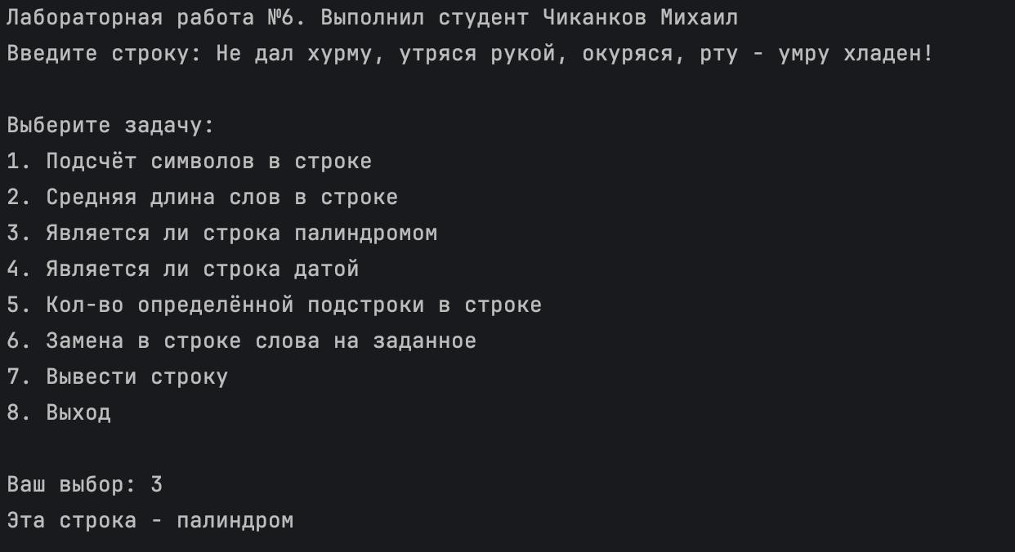
Рисунок 1 – Работа программы
ВЫВОДЫ
В лабораторной работе были использованы конструкции языка:
- ветвления;
- цикл с предусловием;
- форматированный вывод информации на консоль;
- условные операторы;
- использование оператора switch;
- определение массивов;
- использование классов;
- использование конструкторов.
СПИСОК ИСПОЛЬЗОВАННЫХ ИСТОЧНИКОВ
- Павловская Т.А. C#. Программирование на языке высокого уровня. Учебник для вузов [Текст]/Т.А. Павловская. – СПб.: Питер, 2007. – 432 с.

